Religia – IIBSI ; ITMb 19.05.2020
Proszę zapoznać się z zakresem i odpowiedzieć na zadane pytania. Odpowiedzi proszę przesłać na adres:
czarnas.nauczanieonline@wp.pl; i-dziennik
Format – Word; PDF
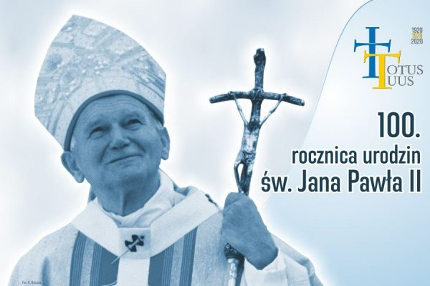

T: 100 rocznica urodzin Św. Jana Pawła II – Obudził w nas Solidarność.

W tym tygodniu Kościół obchodzi pamiątkę wyjątkowych urodzin – 100 urodzin Św. Jana Pawła II.
Szczególnie jest to czas ważny dla Kościoła w Polsce.
Na tą rocznicę artyści polscy skomponowali i zaśpiewali pieśń. Możesz jej posłuchać
https://youtu.be/u-XGQ4h1Qns
Ponieważ wypada znać – choć trochę – takie postaci ważne na świecie i oczywiście w Polsce.
Napisz krótką notatkę biograficzną na podstawie krótkiego filmu:
https://youtu.be/HHOX03Pmd5s
Powodzenia

